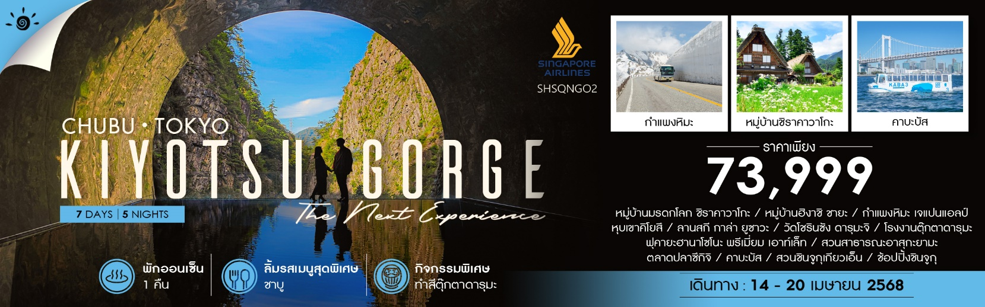

|  |  |  |  |  |  |
| --- | --- | --- | --- | --- | --- |
| **วันที่** | **กำหนดการ** | **เช้า** | **เที่ยง** | **เย็น** | **โรงแรม** |
| **1** | **กรุงเทพฯ – สิงคโปร์ (SQ713 : 20.10-23.30)** | X | X | ✈ |  |
| **2** | **สิงคโปร์ – นาโกย่า (SQ672 : 01.20-09.00) – เมืองกุโจ ฮะจิมัง – เมืองกิฟุ – หมู่บ้านมรดกโลก ชิราคาวาโกะ – เมืองคานาซาวะ** | ✈ | 🍽 | X | **DAIWA ROYNET HOTEL KANAZAWA MIYABI**  **หรือเทียบเท่า** |
| **3** | **หมู่บ้านฮิงาชิ ชายะ – กำแพงหิมะ เจแปนแอลป์** | 🍽 | 🍽 | 🍽 | **HAKUBA SUN VALLEY HOTEL**  **หรือเทียบเท่า** |
| **4** | **หุบเขาคิโยสึ – ลานสกี กาล่า ยูซาวะ** | 🍽 | 🍽 | 🍽 | **MINAKAMIKAN HOTEL**  **หรือเทียบเท่า** |
| **5** | **วัดโชรินซัง ดารุมะจิ – โรงงานตุ๊กตาดารุมะ – ฟุคายะฮานาโซโนะ พรีเมี่ยม เอาท์เล็ท – เมืองโตเกียว – สวนสาธารณะอาสุกะยามะ** | 🍽 | 🍽 | 🍽 | **DAI-ICHI HOTEL RYOGOKU**  **หรือเทียบเท่า** |
| **6** | **ตลาดปลาซึกิจิ – คาบะบัส – สวนชินจูกุเกียวเอ็น – ช้อปปิ้งชินจูกุ** | 🍽 | X | X | **DAI-ICHI HOTEL RYOGOKU**  **หรือเทียบเท่า** |
| **7** | **โตเกียว (นาริตะ) – สิงคโปร์ (SQ637 : 11.10-17.20) – สิงคโปร์ – กรุงเทพฯ (SQ720 : 18.30-20.00)** | 🍽 | ✈ | ✈ |  |
| **\*\*\* กรุณาเตรียมค่าทิปไกด์และคนขับรถ จำนวน 1,000 บาท \*\*\*** | | | | | |

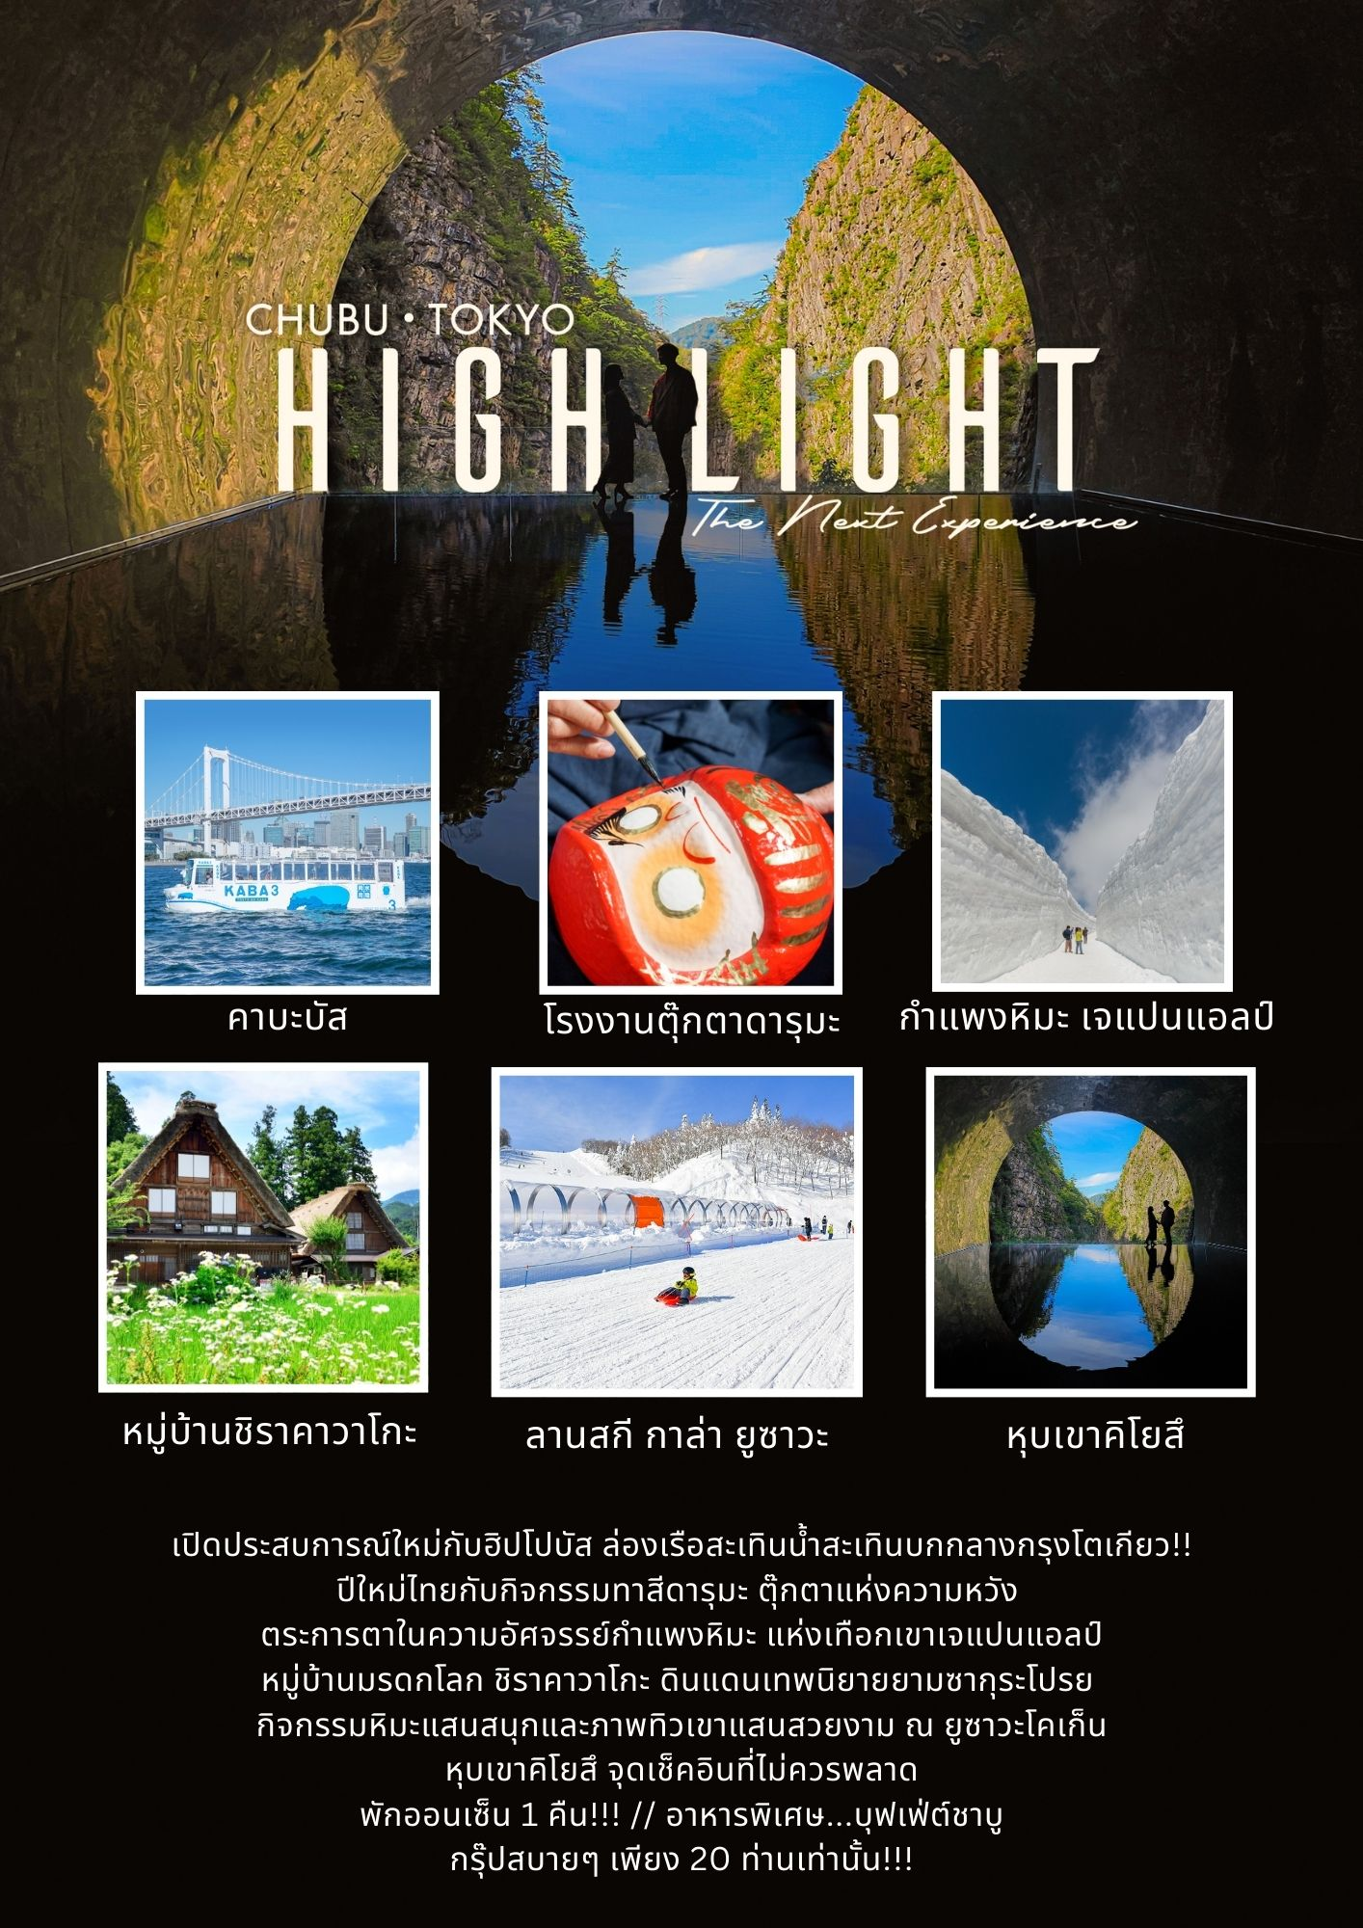

**โปรแกรมการเดินทาง**

**วันแรก กรุงเทพฯ – สิงคโปร์**

**17.00 น.** 🗣 พร้อมกันที่ **สนามบินสุวรรณภูมิ อาคารผู้โดยสารขาออก (ระหว่างประเทศ) ชั้น 4 ประตู 6 เคาน์เตอร์ K สายการบิน SINGAPORE AIRLINES (SQ)** โดยมีเจ้าหน้าที่จากทางบริษัทฯ คอยต้อนรับ และอำนวยความสะดวกแก่ท่านก่อนออกเดินทาง

**\*\*สำคัญมาก !! ประเทศญี่ปุ่นไม่อนุญาตให้นำอาหารสดจำพวก เนื้อสัตว์ พืช ผัก ผลไม้ เข้าประเทศ หากฝ่าฝืนมีโทษปรับและจับ\*\***

**20.10 น.** เหินฟ้าสู่ **สนามบินชางงี ประเทศสิงคโปร์ โดยสายการบิน SINGAPORE AIRLINES เที่ยวบินที่ SQ713**✈

***(บริการอาหารและเครื่องดื่มบนเครื่อง)***

**23.30 น.** เดินทางถึง **สนามบินชางงี ประเทศสิงคโปร์ จากนั้นต่อไฟลท์ไปนาโกย่า**

**วันที่สอง สิงคโปร์ – นาโกย่า – เมืองกุโจ ฮะจิมัง – เมืองกิฟุ – หมู่บ้านมรดกโลก ชิราคาวาโกะ – เมืองคานาซาวะ**

**01.20 น.** เหินฟ้าสู่ **สนามบินชูบุเซ็นแทรร์ เมืองนาโกย่า โดยสายการบิน** **SINGAPORE AIRLINES** **เที่ยวบินที่** **SQ672**✈

***(บริการอาหารและเครื่องดื่มบนเครื่อง)***

**09.00 น.** เดินทางถึง **สนามบินชูบุเซ็นแทรร์** **เมืองนาโกย่า** (เวลาท้องถิ่นเร็วกว่าไทย 2 ช.ม. กรุณาปรับนาฬิกาของท่านเป็นเวลาท้องถิ่นเพื่อสะดวกในการนัดหมาย) หลังผ่านพิธีการตรวจคนเข้าเมืองและศุลกากรเรียบร้อยแล้ว

นำท่านเดินชม **เมืองกุโจ ฮะจิมัง** สัมผัสเสน่ห์แห่งเมืองเล็กๆ ท่ามกลางขุนเขาที่ยังคงรักษาเอกลักษณ์และวัฒนธรรมอันงดงามได้อย่างดีเยี่ยม และเป็นเมืองที่มีชื่อเสียงเรื่องความงามของสายน้ำใส ให้ท่านได้เดินเล่นชมเมือง และสัมผัสวีถีชีวิตของชาวญี่ปุ่นแบบสังคมท้องถิ่นที่อยู่กันแบบถ้อยทีถ้อยอาศัย สงบสุข ซึ่งเป็นสังคมที่หาได้ยากในปัจจุบัน

***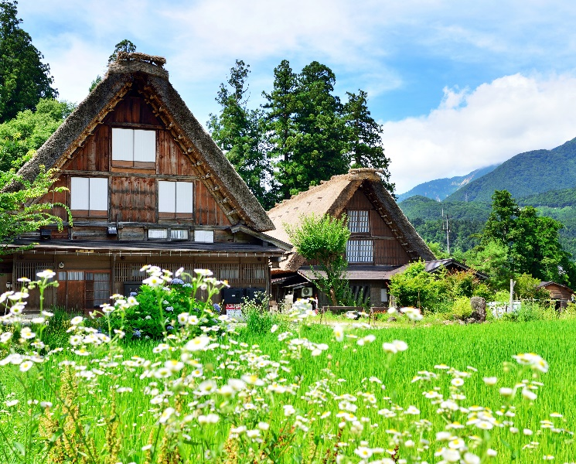*เที่ยง** 🍽 **รับประทานอาหารกลางวันที่ภัตตาคาร**

**บ่าย** นำท่านเดินทางสู่ **เมืองกิฟุ** ชม 1 ในสถานที่มรดกโลกทางวัฒนธรรมจากยูเนสโก ที่ต้องไปสักครั้งในชีวิต พลาดไม่ได้กับการมาชม **หมู่บ้านชิราคาวาโกะ** **“ดินแดนแห่งเทพนิยายกลางหุบเขา”** ตัวอาคารมีเอกลักษณ์เฉพาะตัวสไตล์ **“กัสโชสึคุริ”** หลังคาทรงจั่วคล้ายพนมมือไหว้ ให้ท่านเดินเล่นชมความงามของหมู่บ้าน ราวกับว่าอยู่ในโลกนิทานที่มีความสวยงามไม่ว่าในฤดูไหน นำท่านเดินทางสู่ **เมืองคานาซาวะ**

🛏 **พักที่ DAIWA ROYNET HOTEL KANAZAWA MIYABI หรือเทียบเท่า**

**ค่ำ อิสระรับประทานอาหารค่ำตามอัธยาศัย**

**วันที่สาม หมู่บ้านฮิงาชิ ชายะ – กำแพงหิมะ เจแปนแอลป์**

**เช้า** 🍽 **รับประทานอาหารเช้า ณ ห้องอาหารโรงแรม**

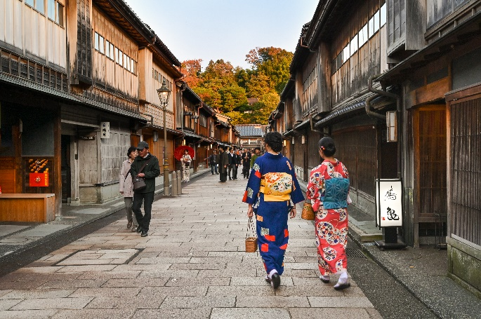นำท่านสัมผัสบรรยากาศย้อนยุคกันที่ **หมู่บ้านฮิงาชิ ชายะ** ย่านเกอิชาที่เก่าแก่ที่สุดในญี่ปุ่น ไฮไลท์ของหมู่บ้านนี้คือโรงน้ำชาไม้โบราณอายุกว่า 200 ปี (โรงน้ำชาชิมะ และโรงน้ำชาชาคาอิคาโระ) ที่ยังคงรักษาสถาปัตยกรรมแบบดั้งเดิมไว้จนถึงทุกปัจจุบัน ตลอดสองข้างทางท่านจะได้พบกับร้านขายของที่ระลึกและคาเฟ่สไตล์ญี่ปุ่น ให้ท่านได้เพลิดเพลินในย่านน้ำชา ชิมของอร่อย และห้ามพลาดกับ ซอฟท์ครีมเคลือบแผ่นทองคำเปลว ว่ากันว่าเป็นขนมขึ้นชื่อที่สุดแห่งเมืองคานาซาว่า นำท่านเดินทางสู่ **สถานีทาเทยามะ**

**เที่ยง** 🍽 **รับประทานอาหารกลางวันที่ภัตตาคาร**

**บ่าย** นำท่านชมไฮไลท์ **“สถานีทาเทยามะ”** จุดเริ่มต้นของเส้นทาง **“กำแพงหิมะ เจแปนแอลป์”** เส้นทางท่องเที่ยวคลาสสิคสุดโรแมนติคที่จะทำให้ท่านประทับใจไม่รู้ลืม **(ขึ้นอยู่กับสภาพอากาศแต่ละวัน)**

**ทาเทยามะ** นำท่านนั่งกระเช้าไฟฟ้าขึ้นสู่ที่ราบสูงบิโจไดระ เพื่อทำการเปลี่ยนเป็นรถบัสเพื่อชมเส้นทางสายธรรมชาติของวนอุทยาน

**ดอยมุโรโด** โดยสารรถบัสสู่ลัดเลาะไปตามเส้นทางกำแพงหิมะที่สูงราว 20 เมตร (ช่วงกลางเดือนเมษายน-ต้นเดือนพฤษภาคม) ถึงยอดมุโรโด คือ จุดชมวิวที่สูงที่สุดของเส้นทางเจแปน แอลป์

**ไดคังโบ** นำท่านโดยสารรางผ่านอุโมงค์ใต้ภูเขาทาเทยามะ ด้วยความสูงถึง 3,015 เมตร และสูงเป็นที่สองรองจากภูเขาไฟฟูจิ สู่ที่ราบไดคังโบชมความงดงามแห่งทัศนียภาพอีกฟากฝั่งของภูเขา

**คุโรเบะไดระ** ที่ราบสูงบนไหล่เขาที่ท่านสามารถชมทัศนียภาพของช่องเขาที่เป็นเหวลึก สร้างความตื่นตาตื่นใจอย่างยิ่งแก่นักท่องเที่ยว นำท่านโดยสารกระเช้าข้ามเหวลึกซึ่งมีเพียงลวดสลิงของกระเช้าจากต้นทางถึงปลายทางเท่านั้น ไม่มีเสาค้ำหรือคั่นกลางเป็นทางยาว 1,700 เมตร จึงได้ฉายาว่า **“กระเช้าพาโนรามา”**

**เขื่อนคุโรเบะ** นำท่านโดยสารเคเบิ้ลคาร์เพื่อลดระดับลงสู่สันเขื่อนคุโรเบะ เป็นเขื่อนขนาดยักษ์ที่มีความยาวของสันเขื่อนถึง 800 เมตร ท่านสามารถเดินชมวิวที่วิเศษยิ่งใหญ่ตระการตาของเทือกเขาแอลป์ได้ และชมความแรงของน้ำที่ปล่อยออกจากเขื่อนที่ส่งเสียงดังสนั่นสู่เบื้องล่าง

**โองิซาวะ** ด่านสุดท้ายของเส้นทางธรรมชาติ นำท่านโดยสารรถบัสไฟฟ้าลอดอุโมงค์ใต้ภูเขาระยะทางยาวถึง 6.1 กิโลเมตร มุ่งหน้าสู่สถานีปลายทาง **“โองิซาวะ”**

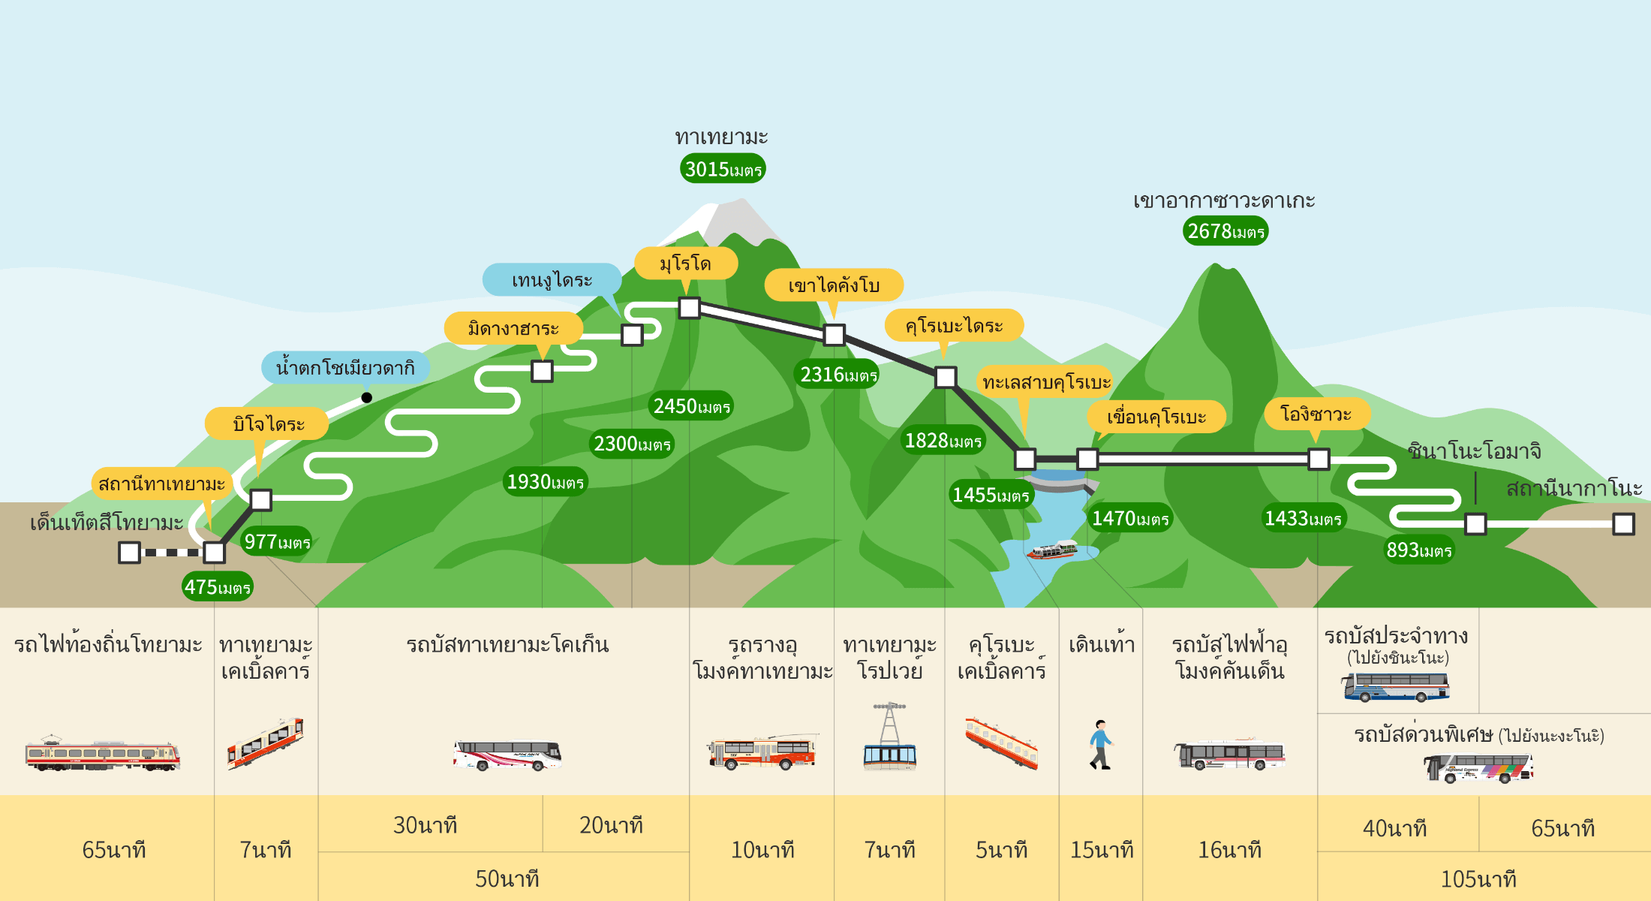

🛏 **พักที่ HAKUBA SUN VALLEY HOTEL หรือเทียบเท่า**

**ค่ำ** 🍽 **รับประทานอาหารค่ำที่ห้องอาหารโรงแรม**

**วันที่สี่ หุบเขาคิโยสึ – ลานสกี กาล่า ยูซาวะ**

**เช้า** 🍽 **รับประทานอาหารเช้า ณ ห้องอาหารโรงแรม**

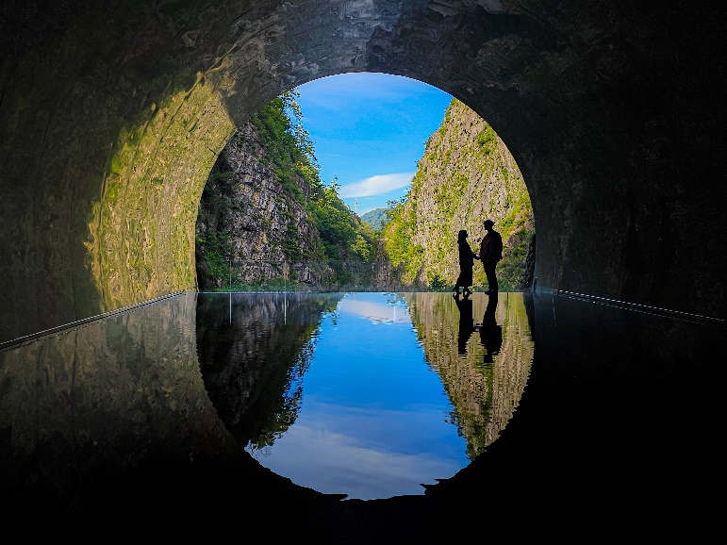นำท่านไปยัง **หุบเขาคิโยสึ** อยู่ในจังหวัดนีงาตะ ซึ่งที่นี่จะเป็นผาหินกลางป่าที่มีธารน้ำไหลตัดกลางหุบเขายาว 12 กม. ที่นี่ยังมีจุดไฮไลท์ที่ทุกคนต้องมาเรียกว่า อุโมงค์แห่งแสง (Tunnel of Light) เป็นอุโมงค์เก่าแก่ที่เคยถูกปิดร้างเนื่องจากเกิดหินถล่มเมื่อในอดีต แต่ปัจจุบันนี้กลายเป็นจุดแสดงผลงานศิลปะระดับโลก ภายใต้ผลงานชื่อ Tunnel of Light ผลงานของชาวจีนชื่อ คุณ Ma Yansong ตลอดทางเดินภายในอุโมงค์จะจัดแสงเป็นสีต่างๆ ไปเรื่อยๆ ในแต่ละจุด นอกจากนี้ยังสามารถชมวิวของหุบเขาและแม่น้ำคิโยสึ หนึ่งในสามหุบเขาที่สำคัญของญี่ปุ่น

**เที่ยง** 🍽 **รับประทานอาหารกลางวันที่ภัตตาคาร**

**บ่าย** นำท่านเดินทางสู่ **ลานสกี กาล่ายูซาวะ** สกีรีสอร์ทชื่อดังในจังหวัดนีงาตะ อยู่ห่างจากโตเกียวมาทางเหนือประมาณ 200 กิโลเมตร พื้นที่นี้มีชื่อเสียงว่าเป็นสถานที่ที่มีหิมะตกลงมาปกคลุมมากที่สุดแห่งหนึ่งของญี่ปุ่น และสามารถเล่นสกีได้ยาวนานจนถึงต้นเดือนพฤษภาคม ให้ท่านได้สนุกสนานกับอุปกรณ์เครื่องเล่นต่างๆ นอกจากนี้ยังมีโซนร้านอาหารทั้งอาหารญี่ปุ่นและอาหารตะวันตก รวมทั้งมีบ่น้ำพุร้อนไว้บริการสำหรับผู้ที่สนใจอีกด้วย **หมายเหตุ : ราคาทัวร์รวม SLED ค่ะ แต่ไม่รวมค่ากิจกรรมต่าง, ค่าเช่าชุด, ครูฝึก และ อุปกรณ์สำหรับการเล่นกิจกรรมต่างๆ**

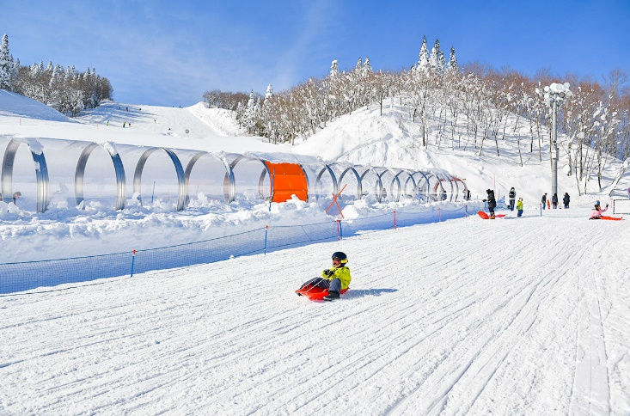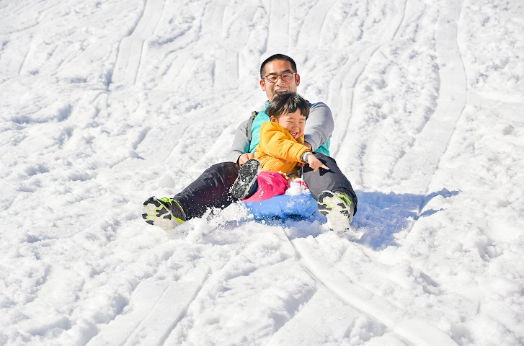

🛏 **พักที่ MINAKAMIKAN HOTEL หรือเทียบเท่า**

**ค่ำ** 🍽 **รับประทานอาหารค่ำที่ห้องอาหารโรงแรม**

หลังรับประทานอาหารแล้วเชิญท่านพักผ่อนไปกับการแช่ **ออนเซ็น** น้ำแร่ธรรมชาติผ่านความร้อนใต้พิภพเพื่อผ่อนคลายความเมื่อยล้าเลือดลมเดินดีเสริมสุขภาพให้กระปรี้กระเปร่าผิวพรรณสดใสมีน้ำมีนวลช่วยระบบการเผาผลาญของร่างกายให้อยู่ในสภาพคงที่ ความอัศจรรย์แห่งการอาบน้ำแร่แบบญี่ปุ่นนี่เองทำให้มีผู้กล่าวถึงว่า **=> หากมาที่ญี่ปุ่นแล้วไม่ได้ลงอาบน้ำแร่ก็เหมือนกับว่าท่านมาไม่ถึงญี่ปุ่น！**

**วันที่ห้า วัดโชรินซัง ดารุมะจิ – โรงงานตุ๊กตาดารุมะ – ฟุคายะฮานาโซโนะ พรีเมี่ยม เอาท์เล็ท – เมืองโตเกียว – สวนสาธารณะอาสุกะยามะ**

**เช้า** 🍽 **รับประทานอาหารเช้า ณ ห้องอาหารโรงแรม**

นำท่านชม **วัดโชรินซัง ดารุมะจิ** ตั้งอยู่ที่เมืองทาคาซากิ จังหวัดกุมมะ สร้างขึ้นมาในปี ค.ศ. 1697 ท่ามกลางบรรยากาศอันเงียบสงบ รายล้อมไปด้วยธรรมชาติที่สวยงามและวิหารเก่าแก่ที่สะท้อนความยิ่งใหญ่ของพุทธศาสนานิกายเซน วัดแห่งนี้เป็นต้นกำเนิดของ ตุ๊กตาดารุมะ ซึ่งเป็นเครื่องรางชนิดหนึ่งที่ชาวญี่ปุ่นนิยมซื้อในช่วงปีใหม่ เพราะเชื่อว่าจะช่วยให้สมหวัง รวมทั้งยังนำมาซึ่งความโชคดีและความสำเร็จนั่นเอง

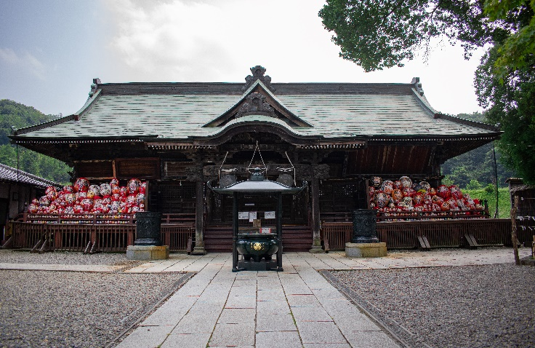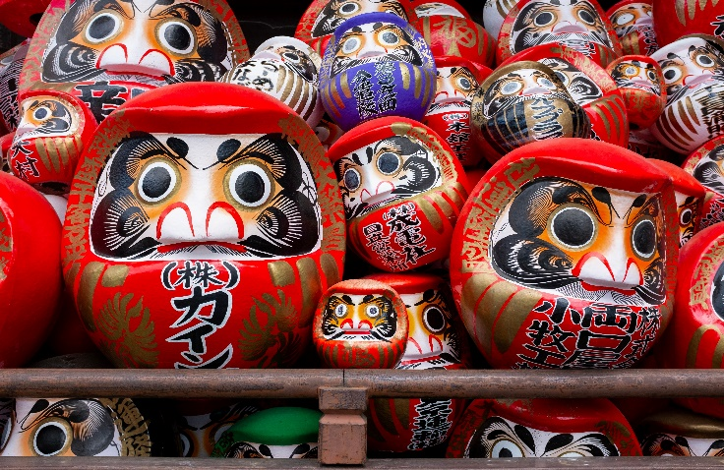

นำท่านเยี่ยมชม **โรงงานตุ๊กตาดารุมะ** ที่นี่นอกจากจะได้ชมกระบวนการผลิตจากโรงงานผลิตดารุมะชั้นยอดของเมืองแล้ว ยังได้มีโอกาสสัมผัสกับกิจกรรมพิเศษคือการแต่งแต้มหน้าตาสีสันให้กับดารุมะ ด้วยตัวของท่านเอง ซึ่งนอกจากได้แสดงฝีมือวาดลวดลายและชมขั้นตอนการผลิตแล้ว ภายในยังมีดารุมะหลากชนิดหลายขนาดให้ได้เลือกซื้อเป็นของฝากอีกด้วย **หมายเหตุ : กรณีไม่สามารถทำกิจกรรมเวิร์คช้อปได้ ทางบริษัทขอสงวนสิทธิ์เปลี่ยนแปลงเป็นกิจกรรมอื่น โดยไม่แจ้งให้ทราบล่วงหน้า**

อิสระให้ท่านช้อปปิ้งกันที่ **ฟุคายะฮานาโซโนะ พรีเมี่ยม เอาท์เล็ท** เอาท์เล็ทเปิดใหม่ในจังหวัดไซตามะ เมื่อช่วงปลายปี 2022 ที่ผ่านมา ที่นี่กลายเป็นพรีเมี่ยมเอาท์เล็ทลำดับที่ 10 ในประเทศญี่ปุ่น ที่จะเป็นจุดหมายปลายทางของนักท่องเที่ยว ซึ่งจะมีร้านค้าประมาณ 130 แห่ง และส่วนใหญ่เป็นร้านแบรนด์ระดับไฮเอนด์ โดยมีร้านอาหารที่มีเอกลักษณ์กว่า 40 ร้านที่ไม่เหมือนใคร รวมถึงร้านดังจากในจังหวัดไซตามะ มีเวลาให้ท่านได้เลือกชม เลือกซื้อสินค้าตามอัธยาศัย

**เที่ยง** 🍽 **รับประทานอาหารกลางวันที่ฟุคายะฮานาโซโนะ (รับเงินสดที่ไกด์ 2,000 เยน / ท่าน)**

**บ่าย** นำท่านเดินทางสู่ **เมืองโตเกียว** พาท่านไปยัง **สวนสาธารณะอาสุกะยามะ** หนึ่งในสวนสาธารณะที่เก่าแก่ที่สุดในโตเกียวตั้งอยู่บริเวณเนินเขาทางตอนเหนือของกรุงโตเกียว และเป็นจุดชมซากุระที่สวยที่สุดอีกแห่งหนึ่งที่ต้องไม่พลาด ภายในสวนประกอบไปด้วยต้นซากุระราว 650 ต้น เมื่อถึงฤดูใบไม้ผลิ สวนสีเขียวจะถูกปกคลุมด้วยดอกซากุระสีชมพู สวยงามตระการตาแบบสิบเต็มสิบ เป็นจุดชมซากุระโตเกียวอีกแห่งหนึ่งที่ต้องมาเช็คอิน **หมายเหตุ : การบานของดอกซากุระขึ้นอยู่กับสภาพอากาศและฤดูกาลในแต่ละปี**

**ค่ำ** 🍽 **รับประทานอาหารค่ำที่ภัตตาคาร เมนูพิเศษ บุฟเฟ่ต์ชาบู**

🛏 **พักที่ DAI-ICHI HOTEL RYOGOKU หรือเทียบเท่า**

**วันที่หก ตลาดปลาซึกิจิ – คาบะบัส – สวนชินจูกุเกียวเอ็น – ช้อปปิ้งชินจูกุ**

**เช้า** 🍽 **รับประทานอาหารเช้า ณ ห้องอาหารโรงแรม**

พาท่านสัมผัสสีสันชีวิตคนญี่ปุ่นช่วงเช้า ณ **ตลาดปลาซึกิจิ** ตลาดปลาที่มีชื่อเสียงของญี่ปุ่น เต็มไปด้วยอาหารทะเลสดใหม่หลากหลายชนิด บรรยากาศคึกคักไปด้วยคนท้องถิ่นและนักท่องเที่ยว เป็นสวรรค์ของนักชิมและนักช้อป ไฮไลท์ที่ห้ามพลาด ไข่หวาน (ไข่ม้วนเสียบไม้), Strawberry Mania, ซาชิมิ, ซูชิ อิสระให้ท่านเดินเล่นเดินชิมกันตามอัธยาศัย

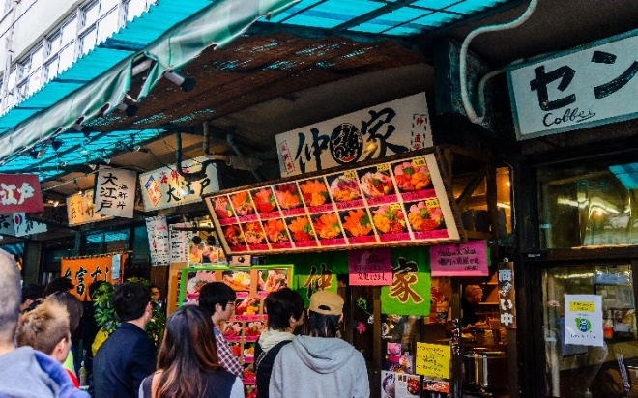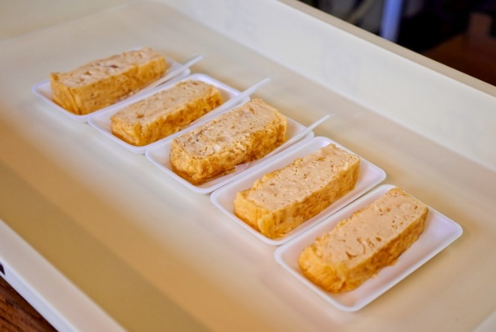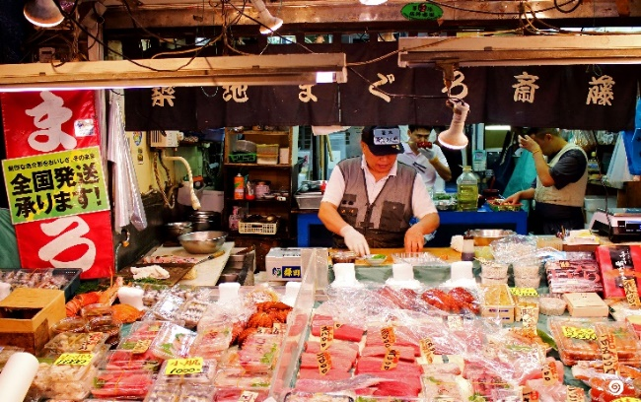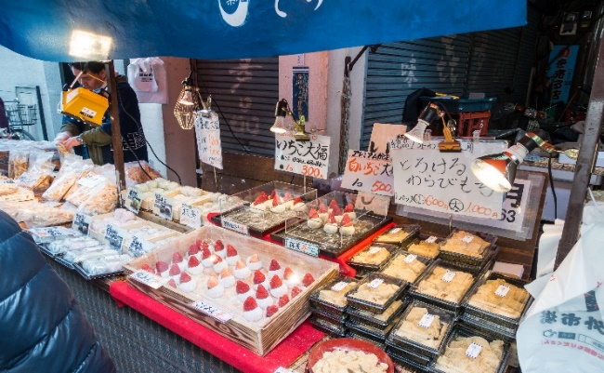

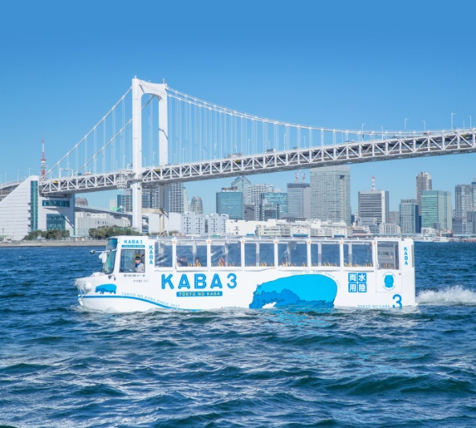จากนั้นนำท่านสัมผัสประสบการณ์สุดพิเศษ!! **คาบะบัส** รถบัสสะเทินน้ำสะเทินบกที่ไม่มีใครเหมือน การผจญภัยอันแสนสนุกสุดเร้าใจรออยู่ ท่านสามารถชมทิวทัศน์อันสวยงามของอ่าวโตเกียวที่รายล้อมด้วยสถาปัตยกรรมทันสมัยต่างๆ รวมถึงสวนสาธารณะไดบะ และสะพานสายรุ้งอันน่าตื่นตา ยิ่งถ้ามาในช่วงฤดูใบไม้ผลิก็จะได้เห็นซากุระผลิบานด้วย **หมายเหตุ : กิจกรรมอาจมีการเปลี่ยนแปลงขึ้นอยู่กับสภาพอากาศ**

**เที่ยง** **อิสระรับประทานอาหารกลางวันตามอัธยาศัยที่อะควาซิตี้ โอไดบะ**

**บ่าย** นำท่านท่านเดินทางสู่ **สวนชินจูกุเกียวเอ็น** ตั้งอยู่ภายในย่านชินจูกุ เป็นสวนสาธารณะขนาดใหญ่และนิยมมากที่สุดอีกแห่งหนึ่งของกรุงโตเกียว เป็นสวนสามสไตล์รวมกัน สวนฝรั่งเศสถือว่าเป็นสวนที่โรแมนติกที่สุด เนื่องจากว่ามีดอกไม้เป็นจำนวนมาก โดยเฉพาะอย่างยิ่งดอกกุหลาบ ส่วนนี้ของสวนได้รับความนิยมอย่างยิ่งในฤดูใบไม้ผลิเมื่อดอกไม้จำนวนมากเบ่งบาน คุณสามารถชมต้นไม้นับร้อยเปลี่ยนสีก่อนเข้าฤดูหนาว สวนสไตล์อังกฤษมีลานโล่งขนาดใหญ่ที่รายล้อมไปด้วยต้นซากุระกว่า 400 ต้น 12 สายพันธุ์ และสวนสไตล์ญี่ปุ่นเป็นส่วนที่สำคัญของต้นกำเนิดของสวน โดยมีสระน้ำขนาดใหญ่กระจายอยู่ทั่วเกาะและสะพาน พุ่มไม้และต้นไม้ที่ได้รับการดูแลอย่างดีล้อมรอบผืนน้ำพร้อมกับโรงน้ำชาและศาลาหลายแห่ง แม้ว่าสวนนี้จะสวยงามตลอดทั้งปี แต่ช่วงเวลาที่ไม่ควรพลาดเลยคือฤดูใบไม้ผลิและฤดูใบไม้ร่วง เรียกได้ว่าเป็นจุดชมวิวทิวทัศน์ที่งดงามอันดับต้นๆ ของโตเกียว **หมายเหตุ : ความสวยงามของดอกไม้ขึ้นอยู่กับสภาพอากาศ**

ให้ท่านอิสระ **ช้อปปิ้งชินจูกุ** ย่านที่มีความเจริญอันดับหนึ่งของโตเกียว เป็นศูนย์รวมร้านค้าที่จัดแต่งอย่างหรูหราน่ารักหลากสไตล์ มีร้านค้าชื่อดังเป็นที่เป็นที่นิยมทั้งชาวญี่ปุ่น และนักท่องเที่ยวที่มาเยือน มีทั้งสินค้าแบรนด์เนม เสื้อผ้าแฟชั่น อุปกรณ์อิเล็กทรอนิกส์ กล้องถ่ายรูปดิจิตอล กิ๊ฟช็อป ขนม รวมถึงเครื่องสำอางยี่ห้อดังของญี่ปุ่นไม่ว่าจะเป็น KOSE, SHISEDO KANEBO, SK–II ในราคาถูกกว่าเมืองไทยและสินค้าอื่นๆ อีกมากมายที่ท่านสามารถเลือกซื้อเป็นของฝากกลับบ้านได้

**ค่ำ** **อิสระรับประทานอาหารค่ำตามอัธยาศัย **เพื่อให้ท่านใช้เวลาช้อปปิ้งได้อย่างคุ้มค่า\*\***

🛏 **พักที่ DAI-ICHI HOTEL RYOGOKU หรือเทียบเท่า**

**วันที่เจ็ด โตเกียว (นาริตะ) – สิงคโปร์ – สิงคโปร์ – กรุงเทพฯ**

**เช้า** 🍽 **รับประทานอาหารเช้า ณ ห้องอาหารโรงแรม**

สมควรแก่เวลา กรุณาตรวจเช็คสัมภาระให้เรียบร้อย เพื่อเตรียมตัวเดินทางสู่สนามบินเพื่อกลับกรุงเทพฯ

**11.10 น.** เหินฟ้าสู่ **สนามบินชางงี ประเทศสิงคโปร์ โดยสายการบิน** [**SINGAPORE AIRLINES**](https://www.skyscanner.co.th/airline/airline-shandong-airlines-sc.html) **เที่ยวบินที่ SQ637**✈

***(บริการอาหารและเครื่องดื่มบนเครื่อง)***

**17.20 น.** เดินทางถึง **สนามบินชางงี ประเทศสิงคโปร์**

**18.30 น.** เหินฟ้าสู่ **กรุงเทพฯ** **โดยสายการบิน SINGAPORE AIRLINES เที่ยวบินที่** **SQ720**✈

***(บริการอาหารและเครื่องดื่มบนเครื่อง)***

**20.00 น.** ถึง **กรุงเทพฯ** โดยสวัสดิภาพ พร้อมความประทับใจ**.........** ☺ ☺ ☺ ☺

**\*\*\*\*\*\*\*\*ขอบคุณทุกท่านที่ใช้บริการ\*\*\*\*\*\*\*\***

☺ ☺ ☺ ☺ **ซื่อสัตย์ จริงใจ ห่วงใย เน้นบริการ คืองานของเรา** ☺ ☺ ☺ ☺

**หมายเหตุ: โปรแกรมและราคาสามารถเปลี่ยนแปลงได้ตามความเหมาะสมโดยไม่ต้องแจ้งให้ทราบล่วงหน้าทางบริษัทฯ จะถือผลประโยชน์ของลูกค้าเป็นสำคัญ**

|  |
| --- |
| **อัตราค่าบริการ (ราคาต่อท่าน)** |

|  |  |  |  |  |  |
| --- | --- | --- | --- | --- | --- |
| **วันเดินทาง** | **ราคาทัวร์ผู้ใหญ่**  **พักห้องละ 2 ท่าน**  **(20 ท่านออกเดินทาง)** | **ราคาเด็กพักกับผู้ใหญ่ 2 ท่าน**  **อายุ 2 – 11 ปี**  **มีเตียง** | **ราคาเด็กพักกับผู้ใหญ่ 2 ท่าน**  **อายุ 2 – 4 ปี**  **ไม่มีเตียง** | **พักเดี่ยว**  **จ่ายเพิ่ม** | **ราคา**  **ไม่รวมตั๋ว** |
| **14 – 20 เม.ย. 68  (วันหยุดสงกรานต์)** | **73,999**  **บาท / ท่าน** | **70,999**  **บาท / ท่าน** | **60,999**  **บาท / ท่าน** | **15,000**  **บาท / ท่าน** | **50,999**  **บาท / ท่าน** |

**อัตราค่าบริการดังกล่าวรวม**

1. **ค่าตั๋วเครื่องบิน**ชั้นทัศนาจร ไป-กลับ พร้อมกรุ๊ป ตามที่ระบุไว้ในรายการเท่านั้น **ตั๋วเครื่องบินที่ใช้เป็นแบบกรุ๊ปไม่สามารถเลือกที่นั่งล่วงหน้าได้ (ท่านจะได้รับที่นั่งแบบสุ่มเท่านั้น)**
2. **ค่าภาษีสนามบิน**ทุกแห่ง **หากสายการบินมีการปรับราคาภาษีน้ำมันขึ้น ทางบริษัทฯ ขอสงวนสิทธิ์เก็บค่าภาษีน้ำมันเพิ่มตามความเป็นจริงก่อนการเดินทาง** **\*\*ราคาทัวร์นี้เช็คภาษีน้ำมัน ณ วันที่ 27 พ.ย. 67**
3. **ค่าโรงแรม**ระดับมาตรฐาน (พักห้องละ 2 ท่าน)

**กรณีห้อง TWIN BED (เตียงเดี่ยว 2 เตียง) ซึ่งโรงแรมไม่มีหรือเต็ม ทางบริษัทขอปรับเป็นห้อง DOUBLE BED แทนโดยมิต้องแจ้งให้ทราบล่วงหน้า หรือ หากต้องการห้องพักแบบ DOUBLE BED ซึ่งโรงแรมไม่มีหรือเต็ม ทางบริษัทขอปรับเป็นห้อง TWIN BED แทนโดยมิต้องแจ้งให้ทราบล่วงหน้า เช่นกัน กรณีพักแบบ TRIPLE ROOM รบกวนติดต่อเจ้าหน้าที่ (อาจจะมีค่าใช้จ่ายเพิ่มเติมค่ะ)**

4. **ค่าอาหาร** ตามที่ระบุไว้ในรายการ และ น้ำดื่มบนรถวันละ 1 ขวด

5. **ค่ายานพาหนะ** และค่าธรรมเนียมเข้าชมสถานที่ต่างๆ ตามที่ระบุไว้ในรายการ

6. **น้ำหนักสัมภาระ ท่านละไม่เกิน 25 กิโลกรัม** สัมภาระติดตัวขึ้นเครื่องได้ 1 ชิ้น ต่อท่าน น้ำหนักต้องไม่เกิน 7 กิโลกรัม

7. **ค่าประกันอุบัติเหตุ วงเงินประกันท่านละ 1,000,000 บาท และ ค่ารักษาพยาบาล ไม่เกิน 500,000 บาท คุ้มครองผู้เอาประกันที่มีอายุตั้งแต่ 1 – 75 ปี**

**ในการเคลมประกันทุกกรณี ต้องมีใบเสร็จ และ มีเอกสารรับรองทางการแพทย์ หรือจากหน่วยงานที่เกี่ยวข้อง**

**การประกันไม่คุ้มครอง**

กรณีที่เสียชีวิต หรือ เจ็บป่วยทางร่างกายด้วยโรคประจำตัว, การติดเชื้อ, ไวรัส, ไส้เลื่อน, ไส้ติ่ง, อาการที่เกี่ยวข้องกับการติดยา, โรคติดต่อทางเพศสัมพันธ์, การบาดเจ็บจากความเสียหายโดยเจตนา, การฆ่าตัวตาย, เสียสติ, ตกอยู่ภายใต้อำนาจของสุรายาเสพติด, บาดเจ็บจากการทะเลาะวิวาท การแท้งบุตร, การบาดเจ็บเนื่องมาจากอาชญากรรม, จลาจล, นัดหยุดงาน, การก่อการร้าย การยึดพาหนะ และการปล้นอากาศยาน (Terrorism, Hijack, Skyjack) และอื่นๆ ตามเงื่อนไขในกรมธรรม์

**อัตราค่าบริการดังกล่าวไม่รวม**

1. **ค่าทำหนังสือเดินทาง**ทุกประเภท
2. **ค่าใช้จ่ายอื่นๆ** ที่นอกเหนือจากรายการระบุ เช่น ค่าใช้จ่ายส่วนตัวอื่นๆ ฯลฯ
3. **ค่าภาษี**มูลค่าเพิ่ม VAT 7 % และหักภาษี ณ ที่จ่าย 3 % ในกรณีที่ลูกค้าต้องการใบเสร็จรับเงินที่ถูกต้อง จะต้องบวกค่าภาษีมูลค่าเพิ่ม และหัก ณ ที่จ่าย จากยอดขายจริงทั้งหมดเท่านั้น และโปรดแจ้งทางบริษัทฯ จะออกให้ภายหลัง ขอสงวนสิทธิ์ออกใบเสร็จที่ถูกให้กับบริษัททัวร์เท่านั้น
4. **กรุณาเตรียมค่าทิปไกด์, คนขับรถ รวม 1,000 บาทต่อคน (เด็กชำระทิปเท่ากับผู้ใหญ่)**
5. **ค่าวีซ่าญี่ปุ่นสำหรับชาวต่างชาติ**
6. **ค่าธรรมเนียมน้ำมันและภาษีสนามบิน ในกรณีที่สายการบินมีการปรับขึ้นราคา**

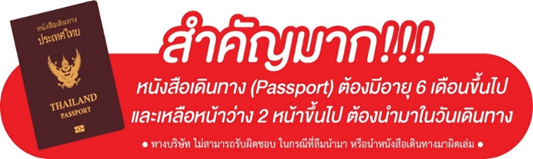

** ก่อนทำการจองทัวร์ทุกครั้ง กรุณาอ่านโปรแกรมอย่างละเอียดทุกหน้า และทุกบรรทัด เนื่องจากทางบริษัทฯ จะอิงตามรายละเอียดของโปรแกรมที่ขายเป็นหลัก **

